Баскетбол

Історичний нарис розвитку гри
Баскетбол був "винайдений" в 1891 році викладачем фізичного виховання Спрінгфілдського коледжу в штаті Массачусетс США доктором Джеймсом Нейсміта. Так як м'яч закидали до кошика, нова гра отримала назву "баскетбол" (basket - корзина, ball - м'яч).
Дві команди за умови дотримання правил прагнуть за допомогою передач закинути м'яч у кошик суперника, захищаючи від його кидків свій кошик. Баскетбол відноситься до швидкісних видів спорту. Для баскетболіста необхідні витривалість, стрибучість, спритність, швидкість реакції. У багатьох видах спорту, особливо в легкій атлетиці, баскетбол є складовою частиною тренувань.
Трохи пізніше в 1892 р., Д. Нейсміт розробив перші тринадцять пунктів баскетбольних правил, що діють в тій чи іншій мірі до цього дня.
Перший етап розвитку баскетболу (1891-1918гг.) Характеризується його становленням.
У 1894 р. в США були видані перші офіційні правила гри, за якими почали проводити змагання.
Одночасно з розвитком гри формувалася техніка, створювалася і техніка баскетболу. З'явилися раціональні технічні прийоми лову, передачі, ведення і кидки м'яча у кошик.
На другому етапі (1919 - 1931гг.) Стали створюватися національні федерації баскетболу. Баскетбол почав широко культивуватися в країнах Європи: у Чехословаччині, Литві, Італії, Латвії, Франції.
Третій етап (1932 - 1947рр.) Відмінний створенням Міжнародної федерації баскетболу, створеної 18 червня 1932 спочатку увійшли 8 країн: Аргентина, Греція, Італія, Латвія, Португалія, Румунія, Швейцарія та Чехословаччина.
У програму Олімпійських ігор баскетбол вперше включений в 1936 р.
Гра швидко завоювала визнання у всьому світі. У 1935 р. в Женеві відбувся перший чемпіонат Європи для чоловічих команд. Першим чемпіоном Європи стала збірна команда Латвії. Перший жіночий Чемпіонат Європи відбувся в 1938 р. у Римі. Перемогу на ньому здобула національна команда Італії.
Четвертий етап розвиток баскетболу охоплює період з 1948 по 1956 р. міжнародна федерація баскетболу посіла одне з провідних місць серед міжнародних спортивних об'єднань.
У 1972 р. МОК прийняв рішення про включення жіночого баскетболу в програму XXI Олімпійських ігор у Монреалі.

Матеріальне забезпечення
Згідно з офіційними правилами, змагання з баскетболу проводиться тільки залах, в більшості випадків на паркетній підлозі.
Майданчик для гри в баскетбол.
За міжнародними правилами майданчик для гри в баскетбол повинна мати розміри 26Ч14 (м). У центрі майданчика знаходиться центральний коло з діаметром 3,6 (м), через центр якого проходить центральна лінія. На лицьових лініях розташовані стійки з щитами. Перед кожною стійкою зі щитом від лицьової лінії до штрафної лінії - 3,6 (м). довжина області штрафного кидка від лицьової до штрафної лінії дорівнює 5,8 (м). У центрі штрафної лінії проведені кола з діаметром 3,6 (м).
Інвентар.
При грі в баскетбол використовуються стійки з щитами, опущені зі стелі на спеціальних пристосуваннях. Стійка зроблена зі сталевих труб. Щити з кошиками на висоті 3,5 (м) - звичайно з дерева мають розміри 1,80 Ч1, 20 (м). Внутрішній діаметр металевих кілець кошиків 45 (см). Корзина представляє собою мотузяну сітку без дна 40 (см) довжиною.
М'яч, наповнений повітрям, виконаний з синтетичних матеріалів. Його окружність - 75-78 (см), вага - 600-650 (г).
Одяг.
Одяг баскетболістів - спортивні труси та майка з номерами з 4 по 15 на Гуді і на спині (у капітана команди повинні бути особливі відмітки). Взуття - високі черевики без підборів на гумовій підошві. При необхідності на коліна можуть бути надіті наколінники.

Правила гри в баскетбол
Команда і запасні гравці. До складу кожної команди входить 5 основних і 5-7 постійних запасних гравців, які можуть вступити в гру тільки після зупинки гри і свистка судді.
Час гри. У всіх класах баскетбольні матчі поділяються на 2 тайми по 20хв. чистого часу. Перерва між таймами 10хв. Якщо після закінчення часу матчу команди набрали однакову кількість очок, то дається додатковий час (5хв) для виявлення переможця. Кожна команда має право на 2 тайм-ауту в кожному таймі. Тренери зазвичай використовують тайм-аути для того, щоб дати гравцям тактичні настанови і зробити заміну.
Початок гри. Гра починається з того, що в центрі майданчика суддя кидає м'яч вгору між двома гравцями, кожен з яких намагається відбити м'яч своїй команді.
Правила переміщення. Згідно з цим правилом, гравець, який отримав м'яч, має право зробити тільки два кроки. Стрибок з місця з м'ячем у руці є порушенням правила переміщення.
Зупинних м'ячем. Називається така ігрова ситуація, при якій з м'ячем стикаються по 1 або 2 гравця кожної команди і м'яч виводиться з гри. У цьому випадку гра триває спірним вкиданням.
М'яч поза грою. Якщо м'яч або гравець з м'ячем стосується обмежених ліній площадки або підлоги, то суддя дає команду "поза грою".
Вкидання. Після зупинки гри у випадку "поза грою" або технічних помилок (порушення правила переміщення, правила часу і т.д.) м'яч вводиться в гру шляхом викидання з-за бокової лінії.
Оцінки. Кидок м'яча у кошик зараховується в тому разі, якщо м'яч падає через кільце і сітку зверху в низ. За кожний успішний кидок команда отримує 2 очки, за кожний вдалий штрафний кидок - 1 очко.
Правило фолу. Одним з найважливіших правил баскетболу є правило фолу (в перекладі з англійської - "помилка"). Розрізняють персональні та технічні фоли.
До персональних фолам відноситься будь-яке навмисне торкання суперника (затримка гри, блокування руками і ногами і т.д.). в подібних випадках м'яч передається супротивникові для викидання. Після одинадцятого фолу за напівперіод фол під час невдалого кидка суперника карається двома штрафними кидками.
Технічний фол призначається в разі неспортивної поведінки гравця і карається двома штрафними очками, який виконує будь-який гравець команди суперника.
Правила часу. Деякі правила часу вкрай важливі. Правило 30 сек. говорить, що через 30 сек. викидання атака повинна бути завершена кидком у кошик суперника.
Правило 3 сек. говорить, що нападник не може перебувати в області штрафного кидка суперника більше 3 сек.
Правило 10 сек. увазі, що атакуюча команда зобов'язана після викидання, проведеного на її половині майданчика, не довше ніж через 10 сек. довести м'яч до половини суперника, і після цього атакуюча команда не може повернути м'яч на свою половину.
Судді на майданчику і суддівська колегія. Баскетбольні матчі судять 2 судді на майданчику. При винесенні рішень судді не можуть оскаржувати рішення один одного. За столом суддівської колегії знаходяться: 1-й суддя - хронометрист, що відповідає за чисте час матчу, 2-й суддя - хронометрист, що відповідає за правило 30 сек., Суддя - протоколіст, заносячи в особисті картки гравців отримані окуляри, зауваження, поточний результат і положення "поза грою".

2. Техніко-тактичні прийоми гри в баскетбол
2.1. Техніка гри в нападі
Техніка гри у нападі включає прийоми, що виконуються без м'яча та з м'ячем. До прийомів без м'яча належать стійки, переміщення, стрибки, зупинки та повороти, до прийомів з м'ячем - ловіння та передача м'яча, кидки та ведення м'яча, фінти та заслони.
Стійка баскетболіста у нападі - раціональне положення баскетболіста, з якого зручно починати будь-який технічний прийом. Розрізняють два види стійок у нападі: різноіменну (право-сторонню та лівосторонню) і паралельну. Конкретне застосування стійок визначається умовами ігрових ситуацій.
Якщо гравець володіє м'ячем - він нападник. У такому разі він знаходиться у стійці з м'ячем: ноги трохи зігнуті у колінах, одна нога на повній ступні на півкрок попереду, тулуб нахилений уперед, голова прямо, руки зігнуті у ліктях, пальці розкриті, погляд спрямований уперед. (Мал.1)
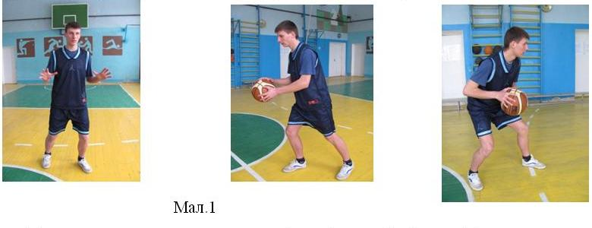
Пересування - основа техніки баскетболіста. Для пересування по майданчику гравець використовує ходьбу, біг, стрибки, зупинки, повороти.
За допомогою цих прийомів у нападі він може правильно вибрати місце, відірватись від суперника, який його опікає щоб розпочати атакуючі дії.
Пересування баскетболіста на майданчику постійно змінюється за напрямом, швидкістю та способами. Основний спосіб пересування - біг, що виконується з частою різкою зміною напрямку та швидкості, часто у поєднанні з поворотами та стрибками.
Гравець повинен у межах майданчика здійснювати прискорення в різних напрямках, із різних вихідних положень, вміти змінювати напрям і швидкість бігу (Мал.2)
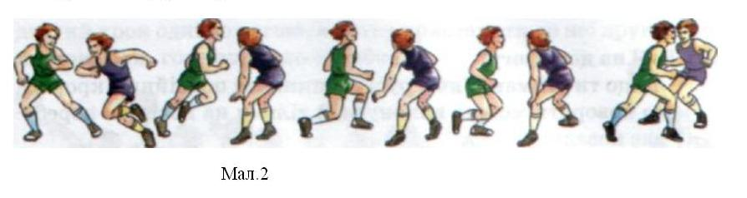
Різке, несподіване для суперника збільшення швидкості бігу, у спортивних іграх називається ривком.
Під час бігу баскетболіст ставить ногу на всю ступню або робить перекат з п'яти на носок, при цьому ноги в колінних суглобах значно зігнуті. Під час прискорень біг виконують короткими кроками.
Стрибки можуть виконуватись поштовхом однієї або двох ніг, з місця або після пересування.
Поворот - технічний прийом, що дозволяє зайняти зручну позицію для початку атакуючих дій, прикрити м'яч тулубом від захисника, звільнитися від захисника, приховати момент початку виконання кидка. Розрізняють повороти вперед і назад.
Найчастіше використовують повороти вперед і назад на нозі, що розміщується позаду на 180 градусів. Поворот вперед і назад на нозі, що розміщується попереду на 180 градусів (Мал.3).
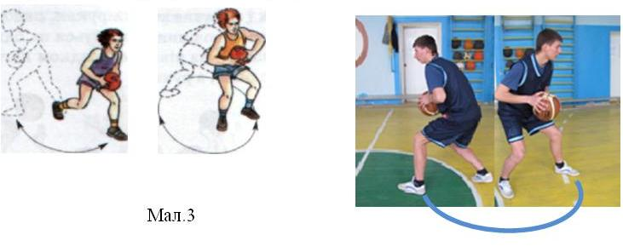Зупинки дозволяють нападнику уникнути зіткнень із захисником, звільнитися від опіки з метою виходу на вільне місце для подальших активних дій. Застосовують зупинки двома кроками або стрибком (Мал.4).
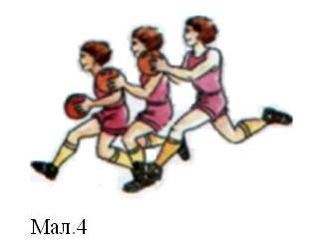
Ловіння м'яча - важливий елемент техніки, що забезпечує успішне виконання наступних прийомів гри. Ловити м'яч можна однією або двома руками.
Передача - основний технічний прийом, завдяки якому відбуваються взаємодії між партнерами. Вони виконуються залежно від ігрових ситуацій з місця, у русі, у стрибку. За дальністю польоту розрізняють передачі короткі та довгі, за траєкторією - низькі та високі, без відскоку та з відскоком від підлоги.
Передачі виконують однією або двома руками від грудей, із-за голови, від плеча.
Ведення м'яча або дріблінг - технічний прийом, пересування гравця з послідовними поштовхами м'яча об підлогу однією рукою. Розрізняють ведення високе та низьке.
Кидок - дія гравця, спрямована на попадання м'ячем у кошик суперника. Виконувати кидки можна однією і двома руками. Техніка кидків дуже схожа на техніку передач, відмінність же визначається траєкторією польоту м'яча.
Кожна команда спрямовує свої зусилля для того, щоб закинути м'яч у корзину. Від влучності кидків залежить результат гри.

Кидок однією рукою зверху в русі після ведення – подвійний крок - застосовується для атаки корзини з близьких відстаней за умови проходу до щита з веденням м'яча.Виконуючи кидок правою рукою, гравець ловить м'яч з кроком однойменної ноги. Потім виконує крок лівою і, відштовхнувшись нею, стрибає вгору. Під час другого кроку і стрибка, м'яч виноситься вгору і перекладається на руку, що здійснює кидок. У найвищій точці в роботу включається кисть, направляючи м'яч у корзину (Мал.7). Результат кидків будь-яким способом залежить від узгоджених дій усіх частин тіла, що закінчуються активним рухом кисті руки.
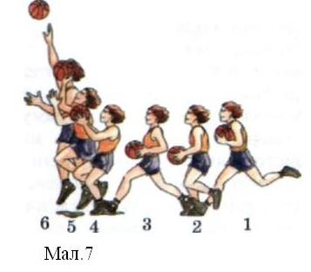
Фінт - обманна або відволікаюча дія, рух з метою ввести суперника в оману щодо власних намірів. Вони виконуються без м'яча і з м'ячем, на місці та у русі рухами рук, ніг, голови, тулуба.
Заслон - дозволена протидія супернику при його виході на більш вигідну позицію або для отримання м'яча.
2.2. Техніка гри в захисті
Для успішної протидії атакам суперника баскетболісти застосовують технічні прийоми: стійка; пересування; виривання, вибивання, накривання та перехоплення м'яча; фінти.
Стійка захисника відрізняється від стійки нападника тим, що гравець завжди перебуває на зігнутих ногах, а положення рук змінюється залежно від ігрових ситуацій.
Стійка захисника, який "утримує" гравця з м'ячем: ноги напівзігнуті, маса тіла рівномірно розподілена на обидві ноги, тулуб трохи нахилений уперед. Руки ледь зігнуті у ліктях і розведені. (Мал.8)
Стійка захисника, який перешкоджає кидку
Необхідно зробити крок та випад уперед однією ногою у бік нападника, який готується до кидка. Одночасно підняти одну руку догори-вперед (щоб випередити кидок, що готується), другу руку - вбік-донизу (перешкоджаючи веденню м'яча у небезпечному напрямку), намагаючись перешкодити кидку м'яча. (Мал.9)
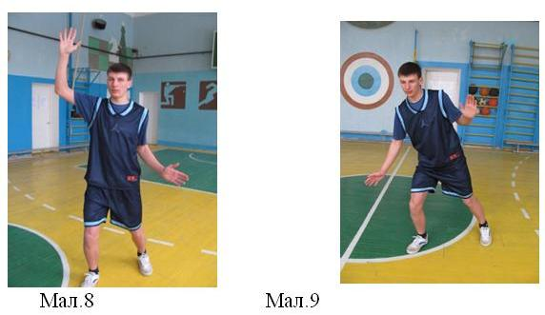
Пересування в захисті має свої особливості. Напрям руху захисника залежить від пересування нападника. Тому захисник повинен завжди зберігати рівновагу і бути готовим пересуватись у будь-якому напрямку (часто спиною вперед) з різною швидкістю. Крім тих способів пересування, що використовуються у нападі, захисник застосовує ще пересування приставними кроками (убік, вперед, назад).
Перехоплення м'яча відбувається під час передачі. Вдалому перехопленню сприяє уважне спостереження за грою, визначення можливого напряму та моменту передачі, своєчасний вихід для перехоплення та відмінні навички ловіння м'яча.
Виривання м'яча застосовують у випадках, коли нападник послабив контроль за діями захисника і дозволив йому впритул наблизитися до себе.
Вибивання м'яча виконують із рук суперника або під час ведення, несподівано, за рахунок миттєвого зближення з нападником. Прийом здійснюють різким рухом кистю знизу-догори.
Фінти - ще одна зброя захисника. Вони виконуються для того, щоб примусити нападника виконати бажану для нападника дію і відібрати м'яч.
ІІ.2. Практичне використання
1. Методика навчання вправ з баскетболу
В своїй педагогічній діяльності для кращого засвоєння знань та практичного виконання ряду прийомів гри в баскетбол я використовую такі підвідні вправи:
Стійка баскетболіста та пересування в захисті:
1. Захисна стійка – ноги на ширині плечей руки в сторони.
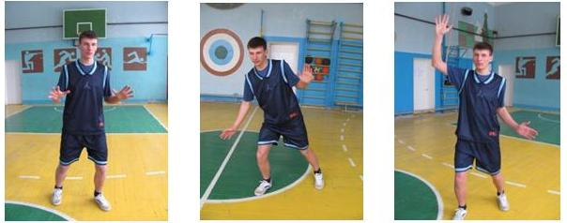
2. Захисна стійка з виставленою правою (лівою) ногою вперед і піднятою правою (лівою) рукою вперед-угору. 3. Пересування вправо, вліво приставним кроком.4. Біг спиною вперед.5. Пересування вперед, назад. 6. Стоячи один проти одного в низькій стійці захисника на відстані витягнутих рук, торкнутися рукою ступні партнера, партнер робить крок убік, не даючи можливості доторкнутися до своєї ступні. 7. Пересування вперед, назад, вправо, вліво за сигналом.
Стійка баскетболіста та пересування в нападі:
1. Постановка ніг, положення тулуба, рук, голови - стійка баскетболіста в нападі (без м’яча, з м’ячем).2. Біг по дугах та ламаних лініях вправо, вліво.3. Ривки з різних вихідних положень (сидячи, лежачи). 4. Зупинка в два кроки. 5. Біг зі зміною швидкості. 6. Біг, зупинка, ривок. 7. Біг, зупинка, повороти на 90, 180, 270, 360°. 8. Біг зі зміною напряму на 90 і 180°.Ловіння м’яча двома руками:
1. Імітувати тримання м’яча в руках, стежачи за воронкоподібним положенням кистей з розставленими пальцями. 2. "Плескання" по м'ячу. Утримуй м'яч у двох руках не дуже розведеними пальцями. Виконай одночасно обома руками 15 -20 "плескань" по м'ячу, доки не відчуєш напруження у руках. 3. Те саме, але присісти і покласти кисті рук на м’яч, який лежить на підлозі, і підняти його. 4. Випустити м’яч з рук так, щоб він ударився об майданчик, а потім, правильно розміщуючи кисті, захопити м’яч.
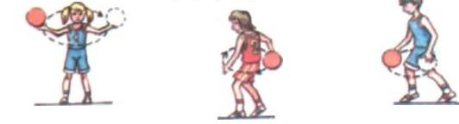
5. Рухи м'ячем навколо шиї, тулуба, ноги. 6. Із вихідного положення - сидячи обличчям до стіни (на відстані 2 м) передачі м'яча двома руками:
а) по прямій;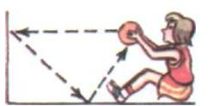
б) з відскоком від стіни у підлогу.
Виконати по 10 передач. 7. Кидання м'яча двома руками об стіну із вихідного положення лежачи на спині ноги нарізно на відстані 2 м від стіни: а) по прямій;
б) з відскоком від стіни у підлогу.
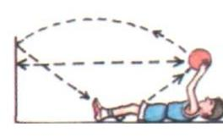
Виконати по 10 передач.
Передача м’яча двома руками від грудей з місця:
1. Стоячи обличчям один до одного на відстані 3-4 м, учні однієї шеренги передають м’яч своїм партнерам, ті ловлять і передають м’яч зворотно на рівні грудей.
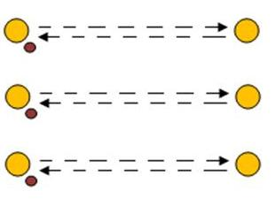
2. Два гравці розташовані на відстані 3-4 м один від одного. Кожний гравець має м’яч. Гравці одночасно розпочинають передачі м'ячів один одному по різних траєкторіях.
3. Шикування в колах. Передачі виконуються стоячому поруч, потім через одного гравця, потім будь-якому.
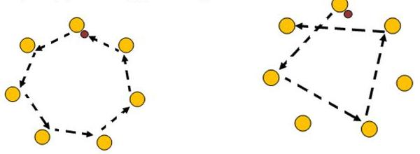
4. Шикування у зустрічних колонах. Передача з однієї колонії в іншу з наступним пересуванням гравців у кінець протилежної колони.
Ловіння м’яча після відскоку від підлоги:
1. Знаходячись у стійці, випустити м’яч на майданчик; присідаючи, супроводжувати його руками до моменту відскоку. Впіймати момент початку відскоку і піймати м’яч. 2. Те саме, але м’яч підкидається вертикально вгору і ловиться після відскоку. 3. М’яч підкидається вгору-вперед і після руху до місця відскоку ловиться. 4. Те саме, але після підкидування м’яча партнером.
Ловіння та передача м’яча двома руками
від грудей з кроком, зміною місць у русі:
1. У парах на місці на відстані 2-3 м у момент ловіння м’яча крок ногою, стоячи позаду. Передача м’яча з наступним кроком.
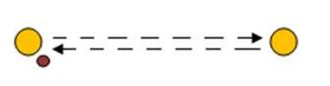
2. Те саме, але зі зміною місця гравцем після передачі.
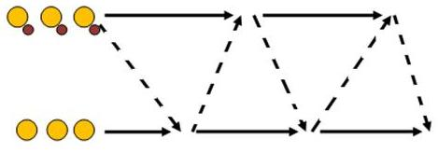
3. Ловіння і передача м’яча у русі кроком. 4. Те саме, але під час бігу у повільному і середньому темпі.
Ведення м’яча, пересуваючись кроком і бігом:
1. Високе ведення на місці правою та лівою рукою.
2. Те саме, але без зорового конролю.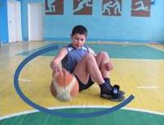
3. Сядь на підлогу, зігни ноги в колінах. Веди м'яч навколо тулуба, переводячи його з руки на руку, змінюючи напрям. 4. Ведення м’яча навколо себе правою та лівою рукою. 5.Те саме, але по прямій, пересуваючись кроком. 6. Ведення м'яча між ногами, стоячи на місці у паралельній стійці. Веди м'яч, перемінно переводячи його між ногами з руки на руку ударом. Лівою рукою посилай м'яч назад, а правою - вперед. Через деякий час зміни положення рук.
7. Те саме, але пересуваючись бігом у повільному та середньому темпі.
8. Ведення м’яча по периметру майданчика, ловіння двома руками із зупинкою у два кроки, передача. Дистанція між гравцями які ведуть м’яч 4-5 м.
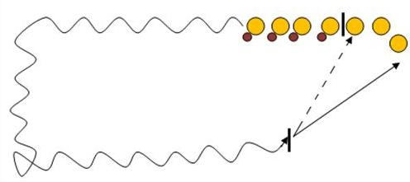
9. Ведення м'яча по лініях баскетбольного майданчика. На місцях перетинання ліній виконувати повороти та переводи м'яча перед собою, за спиною, між ногами. 10. Ведення м'яча по "вісімці", обводячи дві перешкоди (м'яч, кегля тощо), що розташовані на відстані 6 м одна від одної. Реєструвати кількість подоланих дистанцій за 30 сек.
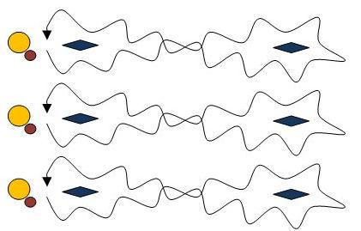
Ведення м’яча із зміною швидкості та напряму руху:
1. Ведення “змійкою” між гравцями, які стоять у колоні (відстань 2 м).
2. Ведення із зміною напряму, повторюючи рухи попередньо біжучого гравця. Дистанція між гравцями 2-3 кроки.
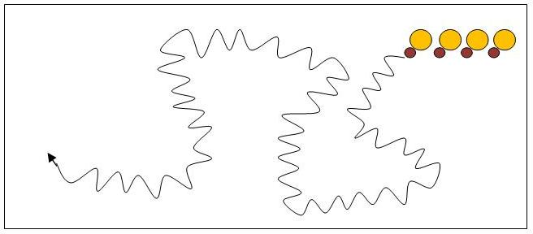
3. Ведення по прямій із зміною швидкості за сигналом учителя.
4. У парах - гравець веде м’яч, другий супроводжує його як захисник. 5. Ведення із зміною висоти відскоку.
Ведення м’яча навперемінно правою та лівою рукою:
1. Ведення двох м’ячів одночасно (правою та лівою рукою).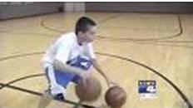2. Те саме, але навперемінно. 3. Ведення двох м’ячів однією рукою. 4. Ведення м’яча на обмеженій ділянці майданчика. Завдання - вибити м’яч у партнера і не дати вибити свій. 5. Вправа з двома м’ячами. Учень однією рукою підкидає і ловить м’яч, а другою веде другий м’яч. 6. Естафета з подоланням перешкод для ніг і обводкою всіляких пристосувань.
Повороти на місці:
1. Виконання поворотів вправо та вліво без м’яча, 2. Те сама, але стоячи на місці з м’ячем. 3. Те саме, у поєднанні із зупинками після ведення та ловіння. 4. Те саме, але з протидією захисника.
Кидок м’яча однією рукою від плеча з місця:
1. Імітація кидка без м’яча. 2. Те саме, але з м’ячем. 3. Кидок з правого боку від щита під кутом на відстані 1,5-2 м від нього.
4. Те саме, але зліва.
5. Те саме, але по центру.
Кидок м’яча однією рукою від плеча після ведення:
1. Виконання руху після одного кроку у стрибку.
2. Прийом м’яча з випростаної вперед руки учителя з кроком правою ногою, після чого крок лівою, поштовх точно вгору й імітація кидка.
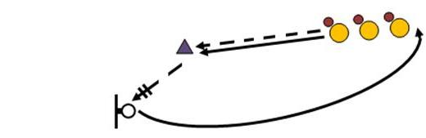
3. Те саме, але з кидком м’яча у кошик. 4. Те саме, але з ловінням невисоко підкинутого м’яча під час пробігання гравця повз учителя. 5. Те саме, але після підкидання м’яча вгору, а потім уперед-угору самим учнем перед початком руху і з ловінням після відскоку від підлоги.
Виривання і вибивання м’яча:
1. Шикування у дві шеренги обличчям один до одного на відстані 1,5-2 м. Гравці однієї шеренги тримають м’яч двома руками перед собою. За сигналом гравці без м’ячів пересуваються приставними кроками вперед і вибивають м’ячі у пасивно чинячих опір партнерів. Потім вони міняються місцями.

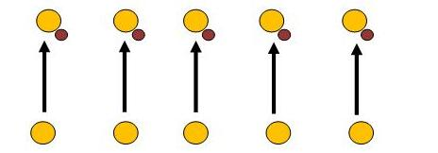
2. Шикування те саме, тільки гравці стоять навпроти один одного, утримуючи одночасно один м’яч в руках. За сигналом - виривання м’яча. 3. Те саме, тільки м’яч знаходиться на підлозі.
4. Шикування у коло. Один з учнів веде м’яч ближньою рукою до учнів, що стоять у колі на відстані 1 м. Гравці, роблячи по черзі випади, намагаються вибити м’яч рухом руки знизу вгору або збоку за напрямом ведення. 5. Те саме, тільки ведення виконують 3-4 гравці, рівномірно розосереджуючись по всьому колу. 6. Шикування в парах, один за одним обличчям до стіни в 1,5-2 м від неї. Гравець, що стоїть попереду, - нападаючий, позаду - захисник. Нападаючий виконує передачу в стіну, ловить м’яч і виконує поворот. У момент повороту захисник повинен спробувати захватити м’яч і вирвати його.
Дії проти гравця з м’ячем:
1. Супроводження ведучого м’яч захисником (у парах). 2. Передачі м’яча у трійках. У центрі захисник, котрий намагається вибити м’яч у нападаючого або перехватити передачу.
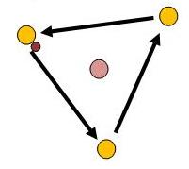
3. Те саме, але крайні - це захисники, які намагаються вибити м’яч у середнього нападаючого. 4. Ведення м’яча "змійкою" у колоні. Ті, щo стоять, намагаються вибити м’яч у ведучого. 5. Перехват м’яча при передачі. Гравці розміщуються паралельно і виходять на передачу від учителя.
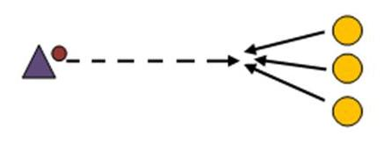
Передача м’яча в русі:
1. Передача в парах, трійках вказаним способом.
2. Боротьба за м’яч 2 х 2. Гру одночасно проводять у різних місцях майданчика. Застосовуючи вивчені передачі, два гравці володіють м’ячем, а два захисники намагаються перехватити його. Зміна гравців відбувається при перехваті м’ячів. 3. Боротьба за м’яч 2 x 3 (два захисники, три нападаючі).
Напад швидким проривом: Взаємодія двох гравців способом «передай м’яч і виходь».
1. Пересування до щита двох гравців без ведення і зміни місць, тобто тільки за рахунок передач на вихід, з подальшим кидком м’яча в кошик
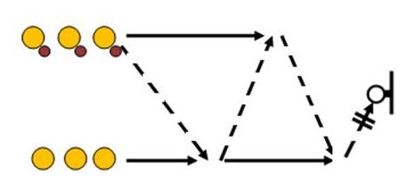
2. Те саме, але з обігруванням одного захисника. 3. Пересування до щита трьох гравців без ведення і зміни місць. 4. Те саме, але з обігруванням двох захисників. 5. Те саме, але із завершенням атаки кидком (проти одного і двох
2. Те саме, але після ловіння виконується кидок двома руками у стрибку. 3. Кидки м’ячем у кільце з підхватом м’яча, що відскочив (у парах). 4. Те саме, але після кидка третім гравцем. 5. Кидки м’ячем у щит з підхватом м’яча, що відскочив (у колоні).
1.1. Методичні поради під час виконання технічних прийомів.
- Намагайся вести м'яч, не дивлячись на нього, це дасть тобі можливість бачити майданчик, своїх товаришів по команді, яким ти при зручній позиції зможеш передати м'яч.
- Під час ведення не бий по м'ячу, а натискай та супроводжуй його;
- Не забувай про правильну стійку;
- Якщо ведеш м'яч правою рукою, ліва нога повинна бути на півкроку попереду;
- Веди м'яч трохи попереду себе з боку лише рукою, яка далі від супротивника;
- Веди м'яч не лише по прямій, а й змінюючи напрям почергово правою та лівою руками;
- Найпростіше втратити м'яч під час його ведення, тому не зловживай цим прийомом.
- Намагайся штовхати м’яч так, щоб він підскакував до рівня руки;
- Якщо ти піймав м'яч у русі і зупинився подвійним кроком, то повороти можна виконувати тільки на нозі, що перебуває позаду;
- Зупинки і повороти виконуй швидко;
- Зберігай низьку стійку і рівновагу при виконанні зупинок і поворотів;
- Під час пересування не перехрещуй ноги — це знижує швидкість.
- Зупинка повинна бути раптовою і неочікуваною для суперника.
- Забезпечення швидкості та стійкості при виконанні поворотів доцільно використовувати середню паралельну стійку.
- Під час ловіння необхідно виходити на зустріч м'ячу, простягаючи до нього руки.
- Підчас ловіння поглядом контролюють м'яч до моменту торкання його кінчиків пальців.
- Передачі необхідно виконувати швидко. Перед передачею доцільно відволікати захисника рухами голови та поглядом.
- Ведення м'яча стає більш ефективним без зорового контролю, зі зміною швидкості та напряму.
- При наближенні до суперника доцільно знизити висоту
- відскоку м'яча під час ведення.
- Збільшення висоти відскоку м'яча дозволяє збільшити швидкість пересування.
- Здійснюючи кидок м'яча, супроводжуй його рукою та кистю.
- Виконуючи кидок, доцільно утримувати погляд на цілі.
- Фінти доцільно застосовувати у безпосередній близькості захисника.
- Якщо нападник перебуває далеко від щита, захисник приймає паралельну стійку. Стійку з виставленою вперед ногою застосовують поблизу щита проти гравця з м'ячем, який не використав ще ведення м'яча.
- У захисті не допустиме пересування з перехрещуванням ніг та гра з опущеними руками.
- Варто пам'ятати, що рух кисті руки під час вибивання зверху-донизу часто закінчується ударом по руці нападника, що карається фолом.
- Фінти здійснюються імітацією прийомів, спрямованих на відбір м'яча.
- Завданням захисника після оволодіння м'ячем, що відскочив від щита, є утримання його і передача партнеру.
- Добивання м’яча в кошик при відскоці здійснюється одною або двома руками. Добивання виконується м’яким рухом кисті з широко розставленими пальцями випрямленої руки. При добиванні нападаючому потрібно швидко вийти в зручну позицію і розрахувати свій стрибок так, щоб добити м’яч в вищій точці.
- Нападаючий може використовувати фінти при виході до м’яча, стараючись не залишатися за спиною захисника погляд нападаючого повинен бути постійно спрямований на м’яч, а дії захисника він контролює периферійним оглядом.
1.3. Методика початкового навчання кидків м’яча в кошик.
Кінцевою метою пересування гравця по майданчику з м’ячем і без м’яча є кидки в кошик. Розуміння цього положення тренером і гравцями підвищує мотиваційний рівень при виконанні вправ, спрямованих на удосконалювання цих допоміжних ігрових навичок. Гравець не може стати снайпером, не удосконалюючи постійно свої здібності в ривках, зупинках і поворотах, швидкій зміні напрямку при веденні, ловінні і передачах м’яча.
Це твердження стає особливо важливим у зв’язку з постійним підвищенням активності захисних дій баскетболістів. У зв’язку з підвищенням активності захисних дій баскетболістів, підвищуються і вимоги до виконання кидків. Слід виділити два основних принципи виконання кидків. Для зручності їх розділили на дві групи: а) психічні б) фізичні 1. Психічні принципи: зібраність, уміння розслаблюватися, упевненість.
2. Фізичні принципи. Виконання кидка по меті включає наступні фактори: а) утримання рівноваги тіла, що дозволяє виконувати координаційні зусилля ногами, тулубом і руками; б) створення зусилля; в) розрахунок атаки таким чином, що кожен рух у своєму розвитку відбувається в потрібний момент і правильної послідовності; г) використання кінчиків пальців для досягнення бажаної траєкторії; д) ефективний супровід;
Точність кидка в кошик у першу чергу визначається раціональною технікою, стабільністю руху і керованістю ними, правильним чергуванням напруги і розслаблення м’язів, силою і рухливістю кистей рук, їхнім заключним зусиллям, а також оптимальною траєкторією польоту і обертання м'яча.
М’яч зазвичай кидають зі зворотним обертанням, що дозволяє утримувати його на заданій траєкторії і домогтися більш м’якого відскоку у випадку невдалого кидка. Крім того, зворотнє обертання сповільнює швидкість польоту м’яча, при зустрічі з кільцем збільшуються шанси на те, що він проскочить у кошик, а не відскочить назовні.
При кидку всі рухи повинні бути плавними і ритмічними. Супровід м’яча природне продовження кидка, у той час як погляд гравця усе ще спрямований на мету. Природний супровід польоту м’яча гарантує проходження його по заздалегідь наміченій траєкторії. М'яч контролюється кінчиками пальців, а не долонею. Пальці завдяки чуттєвим нервовим закінченням допомагають гравцю контролювати м'яч і “відчувати його контроль”.
Основні вимоги при виконанні кидка наступні:
- виконуй кидок швидко;
- у вихідному положенні утримуй м’яч близько до тулуба;
- якщо кидаєш однієї, то направ лікоть кидаючої руку на корзину;
- випускай м’яч через вказівний палець;
- супроводжуй кидок рукою і кистю;
- постійно утримуй погляд на меті;
- цілком зосереджуйся на кидок;
- стеж за м’якістю і невимушеністю кидка;
- для збереження рівноваги утримуй плечі паралельно.
Загальні помилки при кидках у кошик.
- невміння зосередити увагу на цілі.
- занадто сильне обертання м’яча.
- погана рівновага тіла.
- поспішність при виконанні кидка.
- розведення ліктів при виконанні кидка.
- відсутність супроводу м’яча.
- кидки з занадто низькою чи занадто високою траєкторією.
- тримання м’яча на долоні під час кидка
Спеціальна фізична підготовка юного баскетболіста.
Вправи для спеціальної фізичної підготовки слугують своєрідним фундаментом, на якому вдосконалюється технічна і тактична підготовка баскетболіста.
Вправи для розвитку швидкості:
- стрибки, присідання, нахили за сигналом;
- біг на місці у максимально швидкому темпі і наступним прискоренням до 20 м за сигналом (зоровим, слуховим);
- прискорення з різних вихідних положень до 20 м;
- зупинки за сигналом під час пересування у захисній стійці;
- кидки різних предметів на швидкість;
- стрибки через скакалку (з ноги на ногу) з максимальною частотою (по 15-20 разів 8-10 серій).
Вправи для розвитку спритності:
- перекиди вперед, назад, боком;
- стрибки через гімнастичну лаву з ловінням і передачею м'яча;
- підкидання м'яча догори з поворотами стрибком під час його польоту;
- кидки м'яча догори-назад з наступним ловінням його за спиною;
- жонглювання двома м'ячами;
- стрибки через скакалку з подвійним її обертанням уперед та назад.
Вправи для розвитку сили:
- піднімання штанги або гантелей до плечей (маса 20% від власної);
- вистрибування з присіду з обтяженням і без нього;
- стрибки у глибину;
- настрибування на підвищення;
- кидки і ловіння набивного м'яча;
- нахили і повороти з обтяженням.
Вправи для розвитку гнучкості:
- обертальні рухи руками та тулубом з поступовим збільшенням амплітуди і швидкості виконання;
- махові рухи руками і ногами з поступовим збільшенням амплітуди до максимальної;
- пружні покачування у випаді;
- нахили вперед і назад з діставанням руками підлоги і п'ят;
- метання різних предметів з акцентом на активний рух кистю руки.
Вправи для розвитку стрибучості:
- стрибки з поворотом на 180 та 360 градусів під час бігу;
- стрибки з діставанням високо підвішених предметів поштовхом однієї ноги;
- стрибки з обтяженням;
- стрибки через скакалку з максимальною частотою її обертання (30 сек.);
- стрибки у довжину з місця.
Вправи для розвитку витривалості:
- повторне пробігання відрізків з максимальною швидкістю до 30 м;
- плавання;
- їзда на велосипеді;
- лижні прогулянки;
- рухливі та спортивні ігри.
«Баскетбольний майданчик - це те місце,
де я можу забути про всі свої проблеми. »
Берон Девіс

